1.安师附小每日课后作业公示
时长单位：分钟 （教师只需填写数字） 2024 年 10月14日
 | 语文 | 时长 | 数学 | 时长 | 英语 | 时长 | 总时长
一（1）班 | 必做：  - 大声朗读语文书P38、39所有内容。（申学已更新，拼读不熟练的学生跟读申学）。  - 朗读拼音天天练8，上传打卡。  - 朗读《日有所诵》P3《数字歌》5遍。  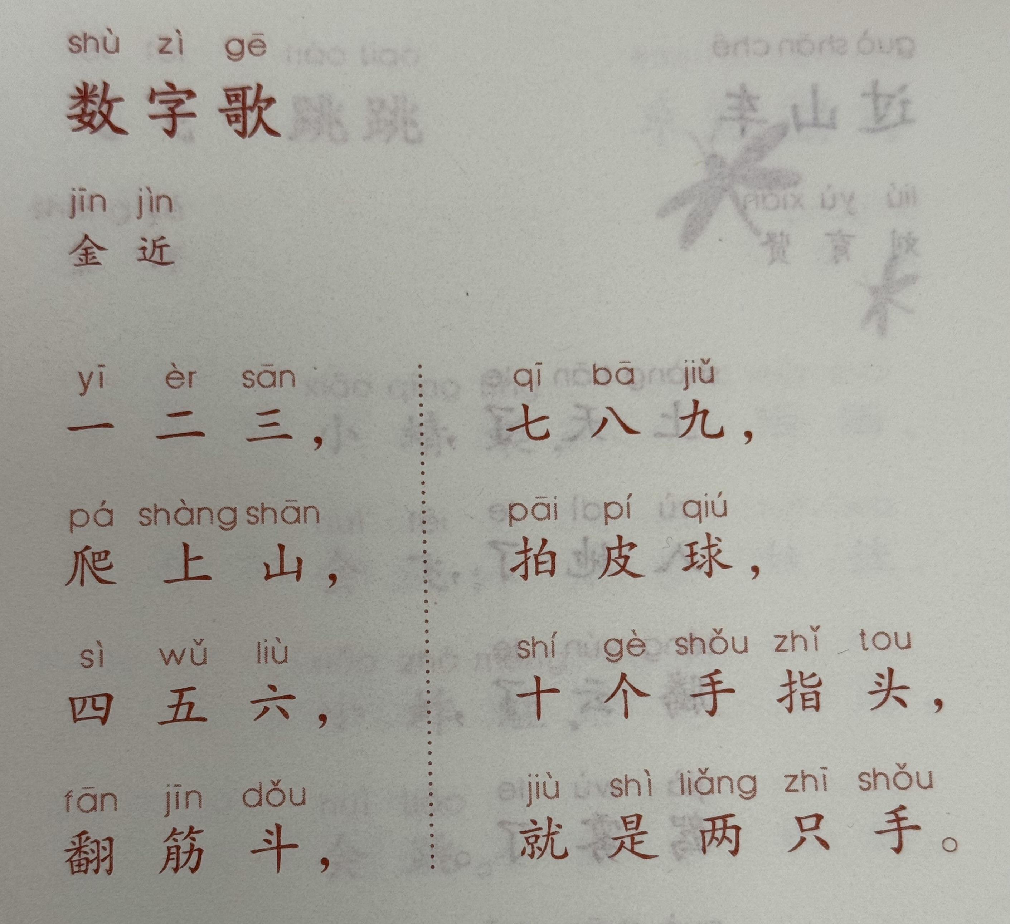 | 15 | 必做：  - 预习数学书P25-26（准备好数卡）  - 打卡，2-10的分与合各一遍。 | 10 | 必做：  - 指读U3朗读纸单词部分2遍  - 听录音跟读24-25页3遍 | 10 | 35
 | 选做：课外阅读 |  | 选做：无 |  | 选做：无
一（2）班 | 必做：1.大声朗读语文书P38、39所有内容。（申学已更新，拼读不熟练的学生跟读申学）。  2.朗读拼音天天练8，家校本提交录音。  3.检查2号本。  4.推荐课外阅读《和大人一起读》 | 20 | 必做：  1.预习数学书p23-24  2.打卡，2-10的分与合各一遍。 | 10 | 必做：  - 指读U3朗读纸左半边2遍  - 听录音，跟读26-27页2遍。 | 8 | 38
 | 选做：课外阅读20 |  | 选做：无 |  | 选做：
一（3）班 | 必做：1.读一读语文书36-37页  2.读一读拼音天天练7 | 10 | 必做：1.打卡，2-10的分与合各背1遍。 | 5 | 必做：1.预习书本跟读23-25页5遍 | 5 | 20
 | 选做：无 |  | 选做：复习数字的书写。 |  | 选做：无
一（4）班 | 必做：  1.大声朗读语文书P40-41、词贴和字卡，3遍，上传。（申学已更新，拼读不熟练的孩子可以多跟读几遍，再自己读。）  2.大声拼音天天练（9），上传。  3.朗读《日有所诵》P3《数字歌》5遍。 | 10 | 必做：1.打卡，2-10的分与合各背1遍。 | 5 | 必做：1.预习书本跟读23-25页5遍 | 5 | 25
 | 选做：课外阅读20分钟 |  | 选做：复习数字的书写。 |  | 选做：无
一（5）班 | 必做：1.熟读语文书p40-41.  2.熟读拼音天天练（9）。  3.预习《语文园地三》。 | 10 | 必做：1.打卡，2-10的分与合各背1遍。 | 5 | 必做：1.预习书本跟读23-25页5遍 | 5 | 20
 | 选做：课外阅读 |  | 选做：复习数字的书写。 |  | 选做：无
一（6）班 | 必做：  1.读日有所诵P3《数字歌》5遍  2.读书P40-41、词贴和字卡3遍  （申学已更新，拼读不熟练的孩子可以多跟读几遍，再自己读。）  3.读拼音天天练（9），上传 | 15 | 必做：  1.复习数字、符号的书写（数字练习簿，拍照上传）  2.打卡“抽数卡，比大小”，上传视频 | 10 | 必做：朗读Unit4词汇条 左半面（独立指读上传） | 10 | 35
 | 选做：课外阅读20分钟，练字 |  | 选做：无 |  | 选做：无
一（7）班 | 必做：  - 跟读p34-37，2-3遍。  - p35儿歌《在一起》熟读成诵。  - 跟爸爸妈妈说一说ü和jqx在一起变化的儿歌。 | 10 | 必做：  1.复习数字、符号的书写（数字练习簿，拍照上传）  2.打卡“抽数卡，比大小”上传视频 | 10 | 必做：朗读Unit4词汇条 左半面（独立指读 上传） | 10 | 30
 | 选做：  - 跟爸爸妈妈讲一讲p35打鼓、下棋、搭积木和下面小鸡的图片你看到了什么？可以讲一个小故事。 |  | 选做：无 |  | 选做：无
一年级本周体育小任务： | 1、练习原地踏步  2、练习跳绳  3、学习广播操
 | 语文 | 时长 | 数学 | 时长 | 英语 | 时长 | 总时长
二（1）班 | 必做：  1.熟读课文《妈妈睡了》第1-3自然段。  2.订正《做手工》的学习单，并以“做手工”为话题写一篇写话。  3.复习字词、准备听写。 | 10 | 必做：  1.爬山虎p22  2.预习书p33-34 | 10 | 必做：1、订正大练习  2、朗读课本P18,传  3、家默 | 10 | 30
 | 选做：课外阅读 |  | 选做：计算打卡 |  | 选做：无
二（2）班 | 必做：  - 复习第6周小练习，巩固错题。  - 完成家校本。 | 10 | 必做：  1.爬山虎p22  2.预习书p33-34 | 10 | 必做：1、尝试背诵课本P18，传  2、家默 | 10 | 30
 | 选做：课外阅读 |  | 选做：计算打卡 |  | 选做：无
二（3）班 | 必做：  1.复习《妈妈睡了》词语。 | 10 | 必做：无 | 5 | 必做：1.订正默写+单元卷  - 一起作业  - 大练习，周三交 | 15
 | 选做：课外阅读 |  | 选做：计算打卡 |  | 选做：无
二（4）班 | 必做：  - 朗读《一封信》的识字卡片，  复习课本35页田字格的生字（注音组1词）。  2.预习《语文园地三》。 | 10 | 必做：无 | 5 | 必做：1.大练习，周三交  2.一起作业 | 10 | 25
 | 选做：阅读《小鲤鱼跃龙门》 |  | 选做：计算打卡 |  | 选做：无
二（5）班 | 必做：1.复习第六周小练习。  2.背诵《小儿垂钓》。  3.预习口语交际 | 10 | 必做：  1.爬山虎p21 | 10 | 必做：1.大练习，周三交  - 一起作业  - 查阅U3大练习，课上已讲评 | 10 | 30
 | 选做：课外阅读 |  | 选做：无 |  | 选做：无
二（6）班 | 必做：大声朗读《妈妈睡了》。 | 10 | 必做：  爬山虎p21 | 10 | 必做：  - 一起作业  - 口语打卡：背诵任务三+跟读课本第22页3遍。 | 10 | 30
 | 选做：课外阅读 |  | 选做：无 |  | 选做：无
二（7）班 | 必做：预习《妈妈睡了》 | 10 | 必做：爬山虎P19 | 15 | 必做：  - 一起作业  - 口语打卡：背诵任务三+跟读课本第22页3遍。 | 10 | 35
 | 选做：无 |  | 选做：无 |  | 选做：无
二年级本周体育小任务： | 1、一分钟跳绳3组  2、波比跳50个/组 三组  3、开合跳50个/组 三组
 | 语文 | 时长 | 数学 | 时长 | 英语 | 时长 | 总时长
三（1）班 | 必做：  - 完成《快乐读书吧》小卷  2、明天做1、2单元综合练习。需要复习1、2单元词语、生字（特别注意前后鼻音的字）、语文园地里的成语也是重点。作文还是写爸爸、妈妈、同学、朋友等，可以提前构思。 | 20 | 必做：  1.练习册45和46 | 10 | 必做：1.A本（M2U3单词，并背熟）  2.完成改句练习  2.背诵课文P20 | 15 | 45
 | 选做： |  | 选做：坚持每日口算 |  | 选做：无
三（2）班 | 必做：  - 完成11课小练习  - 订正第三单元词语，完后剩余小题。  - 明天做1、2单元综合练习。需要复习1、2单元词语、生字（特别注意前后鼻音的字）、语文园地里的成语也是重点。作文还是写爸爸、妈妈、同学、朋友等，可以提前构思。  - 课外阅读 | 20 | 必做：  1、完成数学书35页（练一练5题）  2、练习册45、46页  3、爬山虎21页 | 20 | 必做：1、背p22  - 单词4*1（5）句子2*1（2） 改3  - B本默写  - P1单 | 15 | 55
 | 选做：无 |  | 选做：无 |  | 选做：无
三（3）班 | 必做：  1.誊抄作文到黄本上（已经上交的不需要）  2.阅读钉钉打卡 | 20 | 必做：  1、练习册45、46页  2、爬山虎21页 | 20 | 必做：  1. 跟读课文P22-23，P25，3遍  2. 复习背默学习单M2U1、M2U2。  3. 复习句型单1和2，肯定句转否定句+肯定句转一般疑问句。 | 20 | 60
 | 选做：无 |  | 选做：无 |  | 选做：无
三（4）班 | 必做：  1.预习第12课，册28页  2.复习第3课和第3课词语  3.阅读 | 20 | 必做：  1.计算10；  2.练习册P45-46  3.爬山虎P21 | 20 | 必做：  - A本抄M2U3单词，并背熟  - P1练  - 读背P22三遍，预习P23-25，听2读1 | 20 | 60
 | 选做：小练笔 |  | 选做：无 |  | 选做：无
三（5）班 | 必做：  1.复习第三单元词语，明天需要完成第三单元看拼音写词语默写卷。  2.完成编写童话的草稿纸，写完读三遍，用修改符号修改。  3.按要求预习课文12。  4.课外阅读，积累摘抄。 | 15 | 必做：  1.计算10；  2.练习册P45-46  3.爬山虎P21 | 20 | 必做：  1. 跟读课文P22-23，P25，3遍  2. 复习背默学习单M2U1、M2U2。  3. 复习句型单1和2，肯定句转否定句+肯定句转一般疑问句。 | 20 | 55
 | 选做：无 |  | 选做：无 |  | 选做：无
三（6）班 | 必做：1.誊写习作（书写认真，不写错别字）  2.家默本默写：下发的默写卷上第一、二题（默写卷上不写），明天要交家默本 | 20 | 必做：  - 练习册47-49  - 预习书本26-28页并完成预习单 | 20 | 必做：  1 一起作业  2 A本M2U3单词抄写到stick  3 M2U3-P1练习  4 改句语法单，贴到课本空白页 | 10 | 50
 | 选做：课外阅读半小时 |  | 选做：无 |  | 选做：无
三（7）班 | 必做：  1完成第三单元习作  2.誊写作文（部分同学）  3.复习三句谚语，明默 | .20 | 必做：  - 习36-38 | 20 | 必做：  1 一起作业  2 A本M2U3单词抄写到stick  3改句语法单，贴到课本空白页 | 10 | 50
 | 选做：课外阅读 |  | 选做：无 |  | 选做：无
三年级本周体育小任务： | 1.一分钟跳绳2组。  2.一分钟仰卧起坐2组  3. 选择一项喜欢的运动项目运动30分钟。
 | 语文 | 时长 | 数学 | 时长 | 英语 | 时长 | 总时长
四（1）班 | 必做：1.完成作文誊写  2.完成练习册第11课  3.预习第13课 | 20 | 必做：练习册44页到47页 | 20 | 必做：  - A本  - M2U3P1  - 钉 | 20 | 60
 | 选做：无 |  | 选做：无 |  | 选做：无
四（2）班 | 必做：  1、继续完成阅读理解小卷；  2、预习第13课钉钉跟读，1号本抄一遍课文及注释； | 15 | 必做：1.完成练习册第40到41页 | 20 | 必做：  - A本  - M2U3P1  - 钉 | 20 | 60
 | 选做：课外阅读 |  | 选做： |  | 选做：无
四（3）班 | 必做：  1.预习13课  2.抄写语文园地3日积月累并复习，明天默写1.2.3单元日积月累，以及10.11课错词，自主复习。  3.电影《钱学森》观后感（不少于350字） | 20 | 必做：  1.一张小卷 | 20 | 必做：  1.M2U3 P1和P2 | 20 | 60
 | 选做：课外阅读 |  | 选做：无 |  | 选做：无
四（4）班 | 必做：1.完成13课练习册，书写认真  2.1号本抄写13课+写出翻译  3.背诵13课和注释 | 20 | 必做：1.完成练习册第40到41页 | 20 | 必做：  1.M2U3 P1和P2 | 20 | 60
 | 选做：构思我和谁过一天 |  | 选做： |  | 选做：无
四（5）班 | 必做：  1.预习第14课（1号本、练习册）  2.自查1、2号本订正  3.背诵、默写（1号本）P46日积月累，明天听写 | 20 | 必做：  - 预习课本35-39页  - 订正爱心加油站6 | 20 | 必做：  1.M2U3 P1和P2 | 20 | 60
 | 选做： |  | 选做：无 |  | 选做：无
四（6）班 | 必做：1.完成《盘古开天地》写字本B本书写  2.完成《盘古开天地》1号本词语抄写。  3.订正1号本 | 15 | 必做：  1.预习课本64-65页，65页试练习题上面的话读5遍。 | 5 | 必做：  - 订正B本  - M2U2单元卷 | 20 | 40
 | 选做：无 |  | 选做：无 |  | 选做：无
四（7）班 | 必做：  - 完成第三单元习作。  - 预习13课。  - 订正练习册11、12课。  - 阅读《中国古代神话故事》，打卡。 | 20 | 必做：1.完成练习册第40到43页 | 20 | 必做：  - 一起作业  - M2U2单元练习 | 10 | 50
 | 选做： |  | 选做： |  | 选做：
四（8）班 | 必做：  - 写字A本13课  - 完成家默本作业  - 背诵《精卫填海》原文、注释和释义  4.复习第二单元 | 20 | 必做：1.完成下发小卷 | 20 | 必做：  - 一起作业 | 10 | 50
 | 选做： |  | 选做： |  | 选做：
四年级本周体育小任务： | - 复习广播操2遍。  - 跳绳500个。  - 自选一项运动或亲子运动30分钟。
 | 语文 | 时长 | 数学 | 时长 | 英语 | 时长 | 总时长
五（1）班 | 必做：1.家默古诗三首  2.毛笔打卡（任选一年真题，16个字）  3.明天带毛笔，纸张，墨汁等书法用品 | 20 | 必做：1.一份小练习（正反面）。  2.订正练习册32页。 | 20 | 必做：1.抄背录P27，3号本自己默，明天默写；2.P2小练习；3.订正M2U1大练习、P1错题本，家长大卷子签名 | 20 | 60
 | 选做：无 |  | 选做： |  | 选做：无
五（2）班 | 必做：1.订正练习卷，写一句反思，签名。2.完成习作。3.背诵《己亥杂诗》和注释。 | 20 | 必做：一份小练习（正反面）。 | 20 | 必做：  1.作业单P2  2.练习册P39  3.打卡背默订P29  4.复习P27-28，明默  了5.预习，跟读P30三遍 | 20 | 60
 | 选做： |  | 选做： |  | 选做：无
五（3）班 | 必做：1.背诵13课。  2整理改错本。举一反三。  3.分析错题原因，家长签字。 | 20 | 必做：1、计算练习（2）  2、数学书p34-35 | 20 | 必做：  1.作业单P2  2.练习册P39  3.打卡背默订P29  4.复习P27-28，明默 了  5.预习，跟读P30三遍 | 20 | 60
 | 选做：无 |  | 选做：练习计算 |  | 选做：无
五（4）班 | 必做：  1.完成语文园地三小练习  2.毛笔字：写字本2-4页  3.背诵《乞巧》  4.明天带书法工具➕书写纸 | 20 | 必做：1、计算练习（2）  2、数学书p34-35 | 20 | 必做：1.练习册M2U2全部（圈划关键词）  2.复习词汇条默写内容（明默）  3.背诵P29  4.完成2号本 | 20 | 60
 | 选做：无 |  | 选做：练习计算 |  | 选做：无
五（5）班 | 必做：  - 完成3号本，如果文物会说话。  - 完成毛笔字（2021）  - 搜集一则民间故事（能够用自己的话来说，不要照着资料读），预习语文书44 | 20 | 必做：练习册36-37在校完成，错题整理 | 10 | 必做：  1.听读M2U3，背诵P27打卡  2.复习笔记，M2U3(P1)单子  3.订正、背诵1号本M2U3内容，明默  4.WB M2U3 P39-40  5.预习P29 | 20 | 50
 | 选做：无 |  | 选做：计算 |  | 选做：无
五（6）班 | 必做：  1.预习13课，查资料，梳理文章大意，打卡。  2.家默《示儿》，明天校默，复习2号本第三单元的默写易错字。  3.订正试卷，家签，写反思。  4.毛笔册L7。 | 20 | 必做：练习册36-37在校完成、错题整理 | 10 | 必做：  1.听读M2U3，背诵P27打卡  2.复习笔记，M2U3(P1)单子  3.订正、背诵1号本M2U3内容，明默  4.WB M2U3 P39-40  5.预习P29 | 20 | 50
 | 选做：自行 |  | 选做：计算 |  | 选做：无
五（7）班 | 必做：1.完成习作《猎人海力布》缩写或是其他民间故事缩写。（部分同学已完成）2.订正第一、二单元练习（课堂基本讲解）；3.部分同学订正3号本练习。4.两笔字练习。 | 20 | 必做：  1.计算练习  2.小练习 | 20 | 必做：1.背诵P29，跟读P30读3遍 2.小练习和2号本 3.家默 | 20 | 60
 | 选做：课外阅读 |  | 选做：无 |  | 选做：无
五（8）班 | 必做：  - 复习第三单元，明天闯关。  - 模拟考2016年的两笔字，各1张。  - 订正近期作业。 | 20 | 必做：  1.计算练习  2.小练习 | 20 | 必做：1.背诵P29，跟读P30读3遍 2.小练习和2号本 3.家默 | 20 | 60
 | 选做：课外阅读 |  | 选做：无 |  | 选做：无
五年级本周体育小任务： | 1.一分钟跳绳3组。  2.一分钟仰卧起坐2组  3. 选择一项喜欢的运动项目运动30分钟。

